Universidad Tecnológica del Valle del Mezquital

Sistema del Centro Gerontológico

Diseño de Mockups

Responsables:

Eduardo Fuentes Hurtado

Yair Vaquero Hernández

Contenido

Introducción 3

Barra de Navegación 4

Carrusel de Imágenes 4

Galería de Imágenes 4

Pantalla de Acerca de 5

Pantalla de Registro 6

Pantalla de Inicio de Sesión 7

Talleres 8

Servicios 9

Índice de figuras

Figura 1 Barra de Navegación 4

figura 2 carrusel de imágenes 4

figura 3 Galería de imágenes 4

figura 4 Pantalla Acerca de.. 5

figura 5 Formulario de Registro 6

figura 6 Datos del Tutor 7

figura 7 Inicio de sesión 7

figura 8 Talleres 8

figura 9 Servicios 9

# Introducción

El Centro Gerontológico, como entorno dedicado al cuidado integral de adultos mayores, requiere de un sistema que no solo simplifique las tareas administrativas, sino que también proporcione una experiencia amigable para los usuarios finales, incluyendo a los adultos mayores, personal médico y administrativo.

A través de esta documentación, se espera que todos los involucrados en el proceso de desarrollo, desde diseñadores hasta desarrolladores y partes interesadas, obtengan una visión clara y unificada del proyecto. Cada mockup representa un paso adelante hacia la creación de un sistema que optimizará las operaciones diarias del centro gerontológico.

# Barra de Navegación

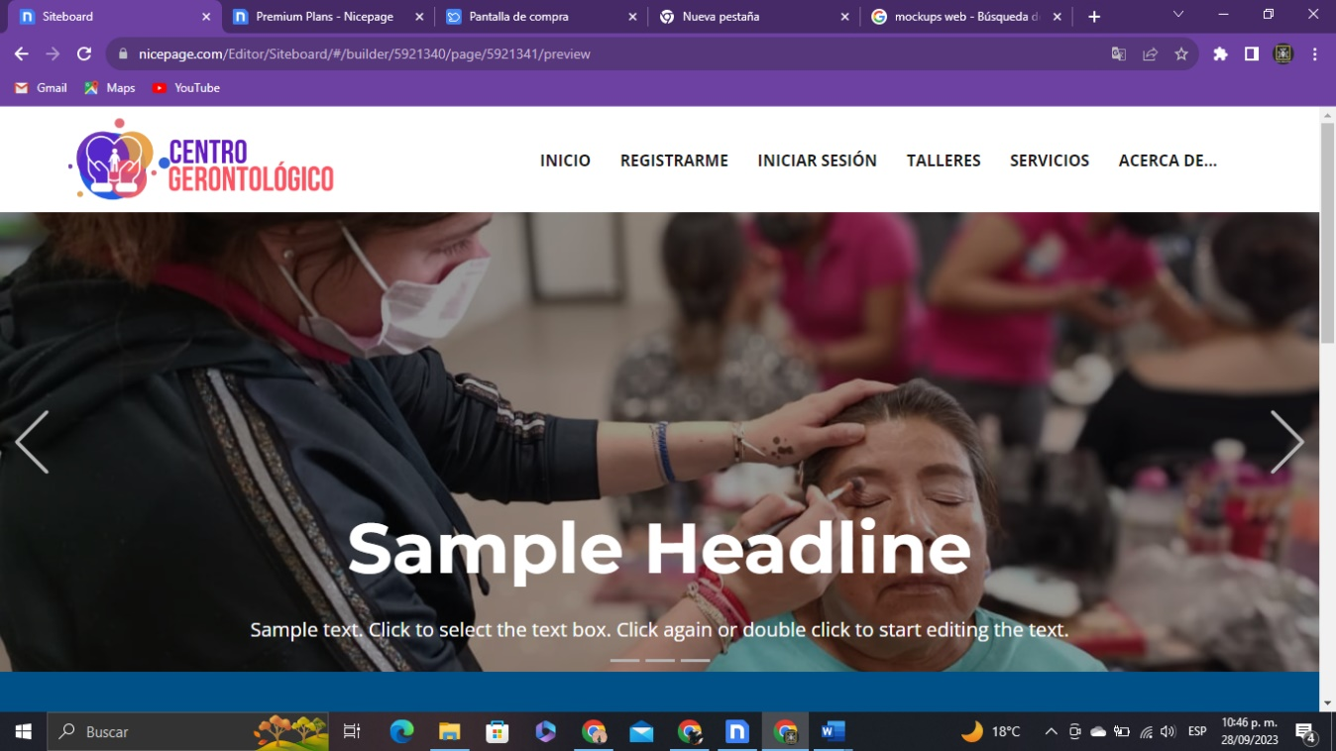Dentro de la barra de navegación de agrego el logo del sistema y botones funcionales para que los usuarios puedan acceder a cada una de ella brindándoles la infomarcion de manera eficaz.

Figura Barra de Navegación

# Carrusel de Imágenes

**Dentro de la página de inicio se agregó un carrusel de imágenes para presentar imágenes con información para los usuarios.

figura 2 Carrusel de imágenes

# Galería de Imágenes

Se implemento una galería para que los administradores puedan compartir la experiencia que se vive en el Centro Gerontológico, para dar a conocer a los usuarios cuales son las actividades que se realizara en el trascurso del día.

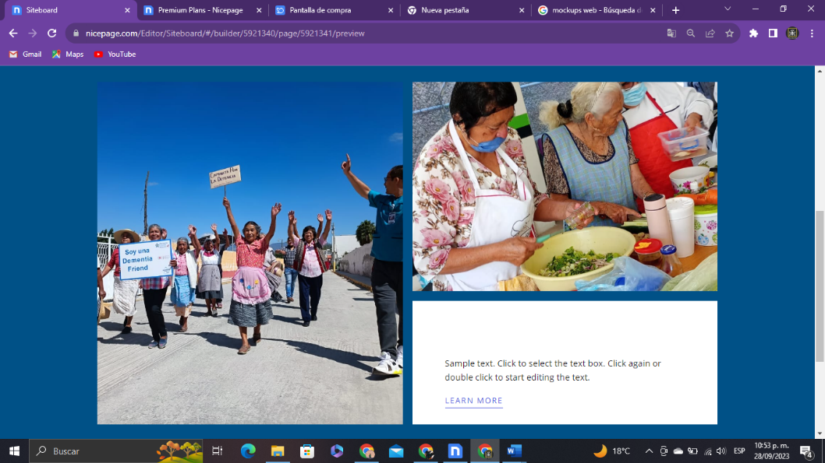

figura 3 Galería de imágenes

# Pantalla de Acerca de

La página Acerca de, nos brinda información relevante sobre el centro gerontológico integral, así como, Misión, Visión y la ubicación.

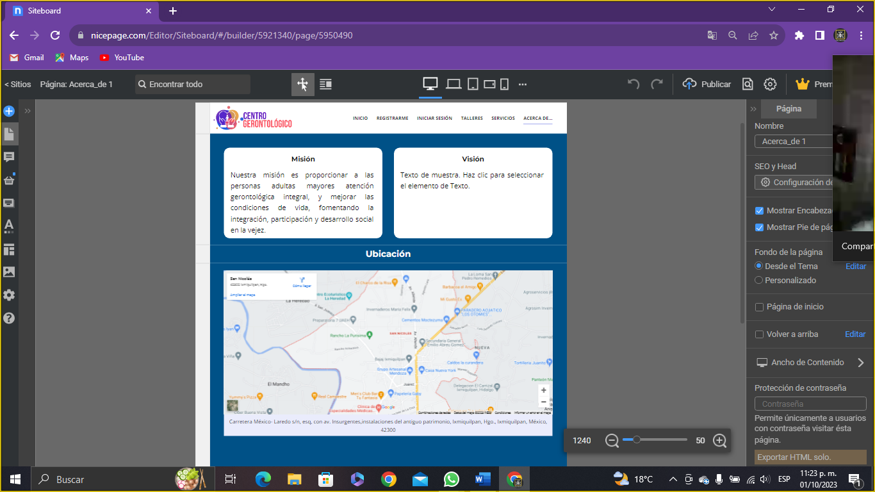

figura 4 Pantalla Acerca de...

# Pantalla de Registro

En la siguiente pantalla, se puede observar el formulario establecido, para el registro de los usuarios en el sistema, se muestra una tipografía predeterminada para que pueda ser entendible y visibles por los usuarios, contiene los campos: Nombre, Apellido, Correo, así como se solicita datos de un Tutor para una emergencia que se presente, solicitando su Nombre, Teléfono y Dirección.

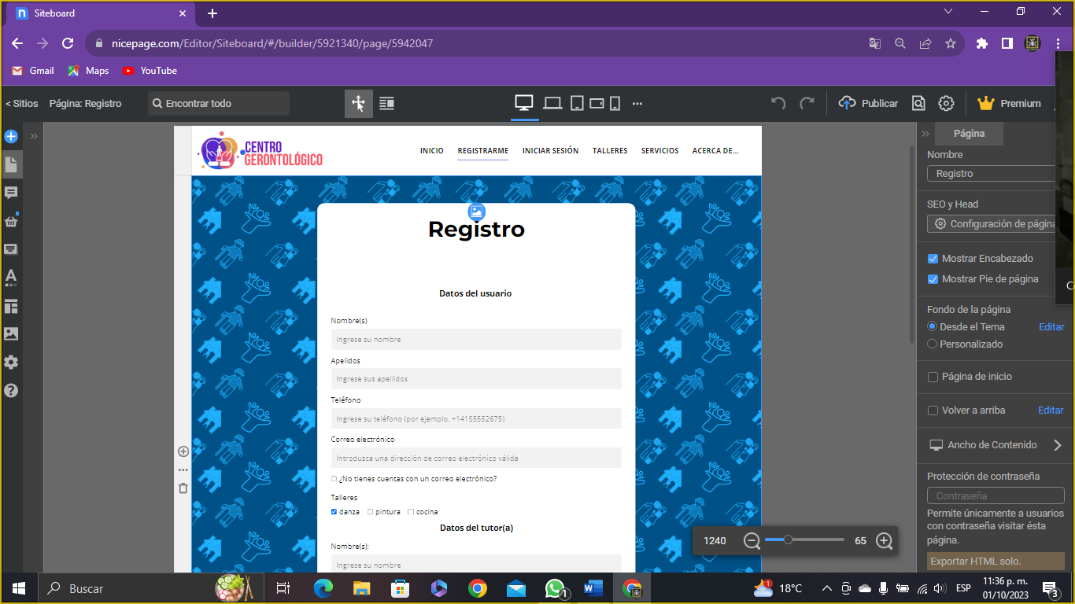Este formulario se encuentra en la parte superior, en la barra de navegación.

figura Formulario de Registro

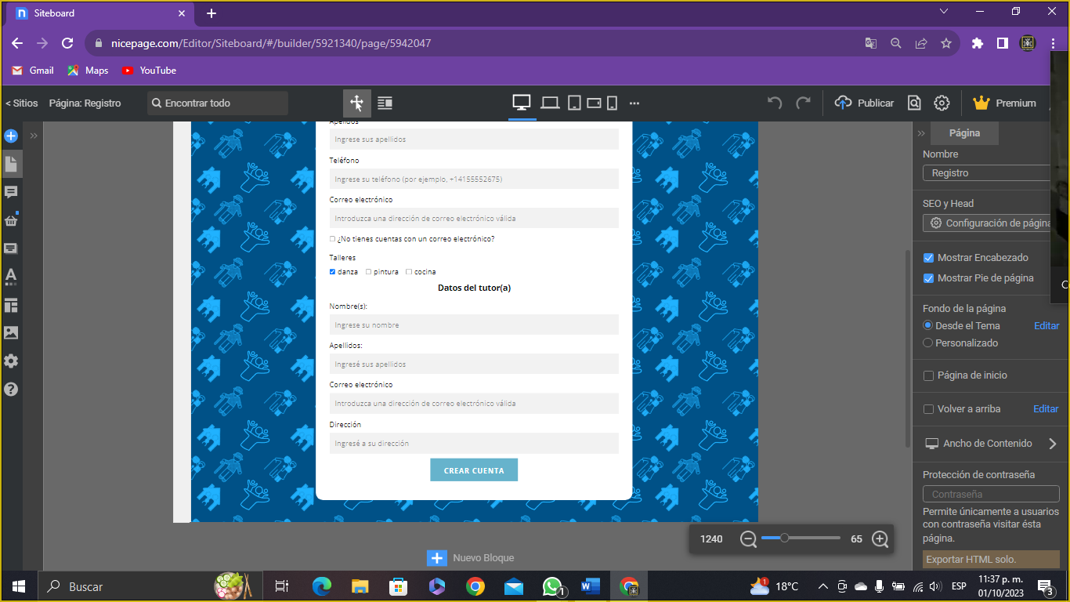

figura Datos del Tutor

# Pantalla de Inicio de Sesión

En la siguiente pantalla podemos observar el inicio de sesión en el sistema, el cual se solicita nombre completo y número de teléfono del usuario para poder acceder al sistema, también contine un botón para para iniciar sesión y verificar que correspondan los datos.

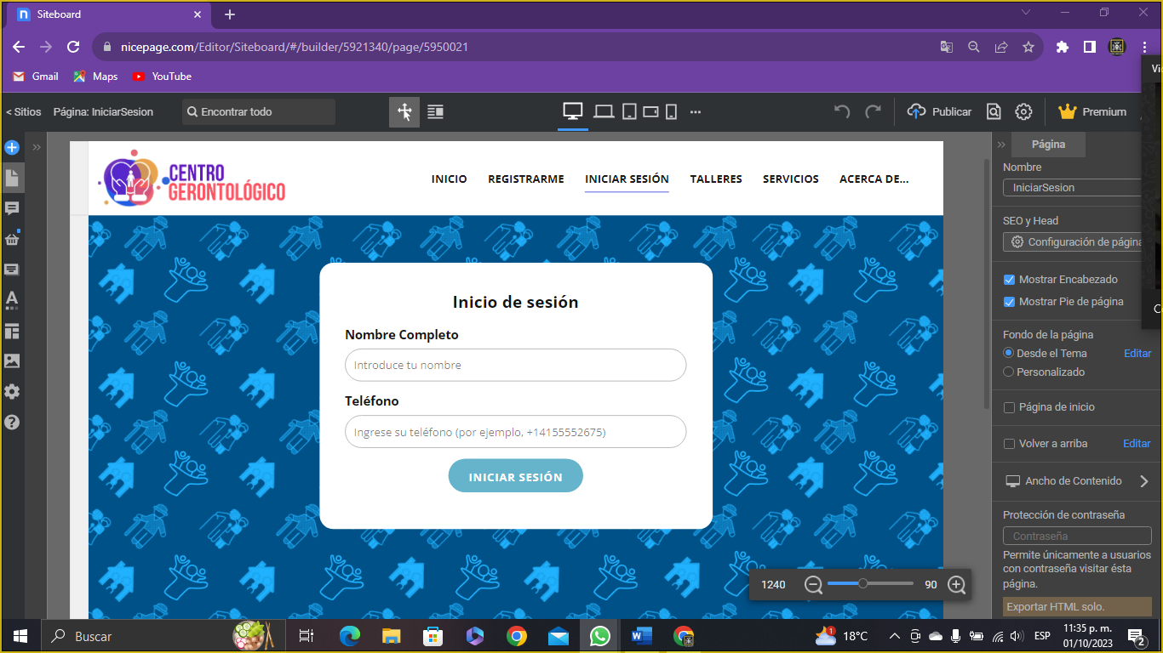

figura Inicio de sesión

# Talleres

En este apartado del sistema, se muestra la información de los talleres que ofrece el Centro Gerontológico que son: Danza, Cocina, Pintura con sus respectivos horarios que se encuentran abierto, para que puedan ser visualizados por los usuarios y personas ajenas que estén interesadas.

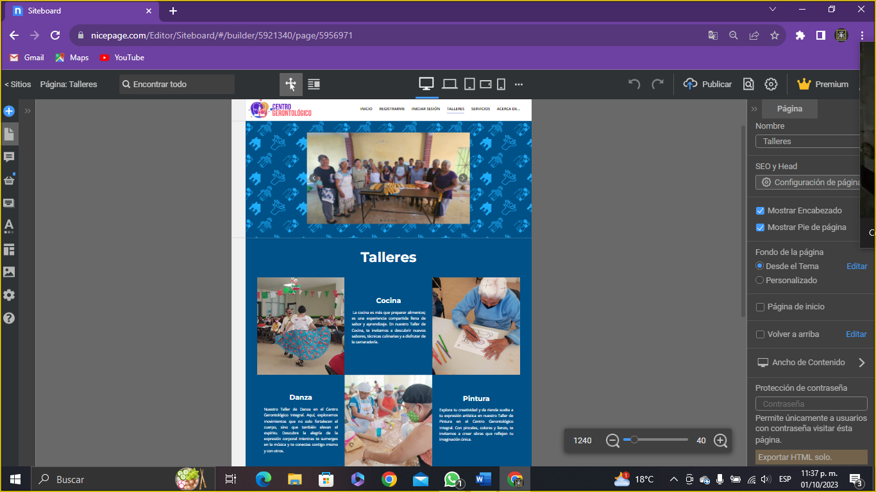

figura Talleres

# Servicios

En la siguiente pantalla podemos observar información sobre los servicios que ofrecen para las personas que requieran de un chequeo medico o necesitara en el transcurso de su estancia en el Centro y se les brindara de manera gratuita.

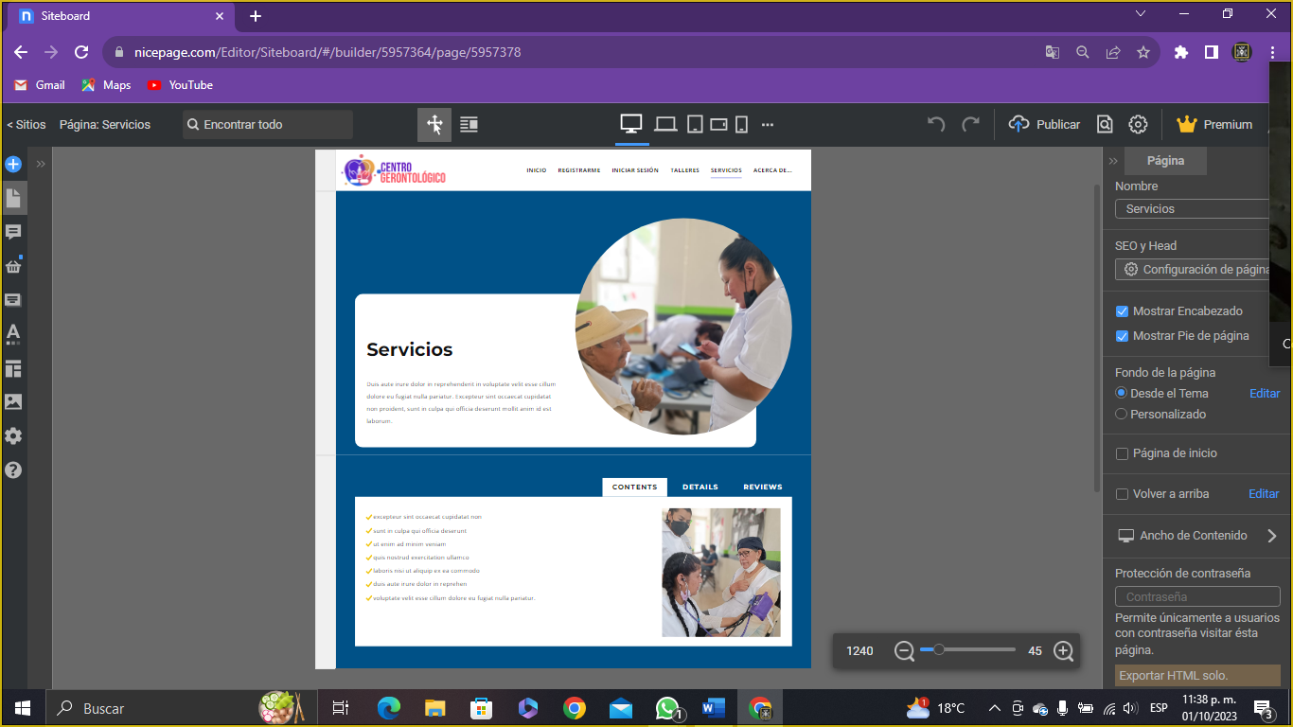

figura Servicios